У закладі дошкільної освіти створено всі умови для ефективного медичного
обслуговування дітей.
За санітарними нормами облаштовано медичний кабінет

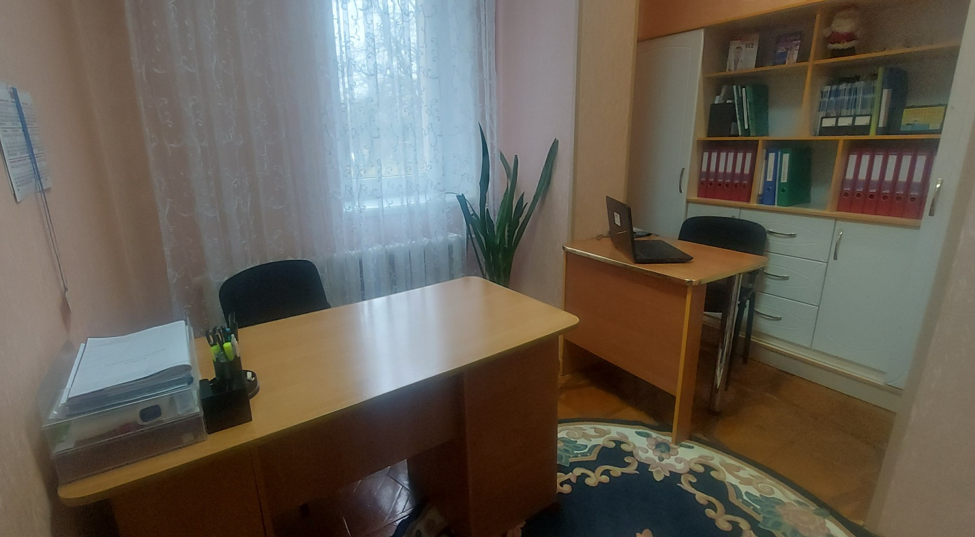
МЕДИЧНИЙ КАБІНЕТ

В маніпуляційному кабінеті проводяться всі необхідні обстеження та надання невідкладної допомоги.

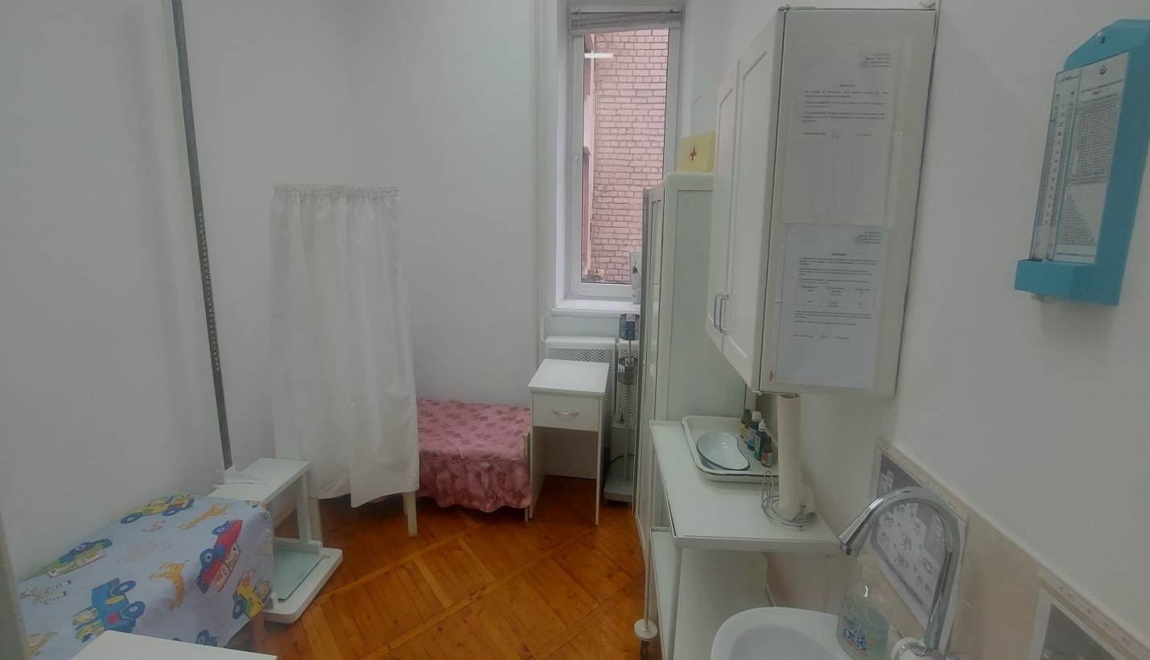
МАНІПУЛЯЦІЙНА

Проводиться санітарно-освітня робота з дітьми

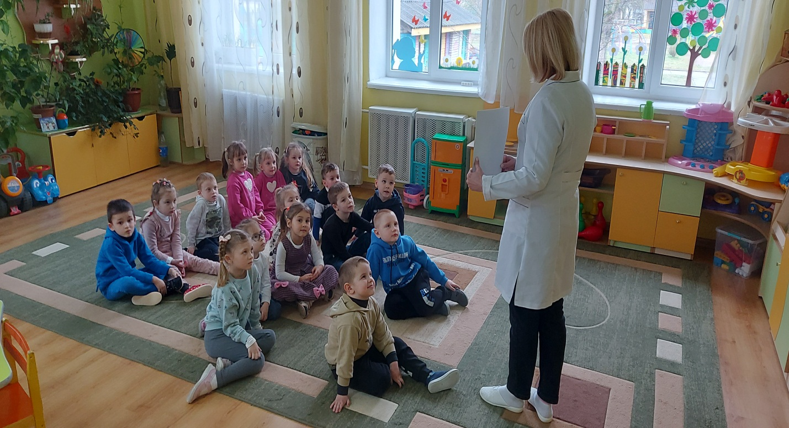
ПРОСВІТНИЦЬКА РОБОТА З ДІТЬМИ

Робота з батьками під час спілкування та використання сан.бюлетнів та стендів.
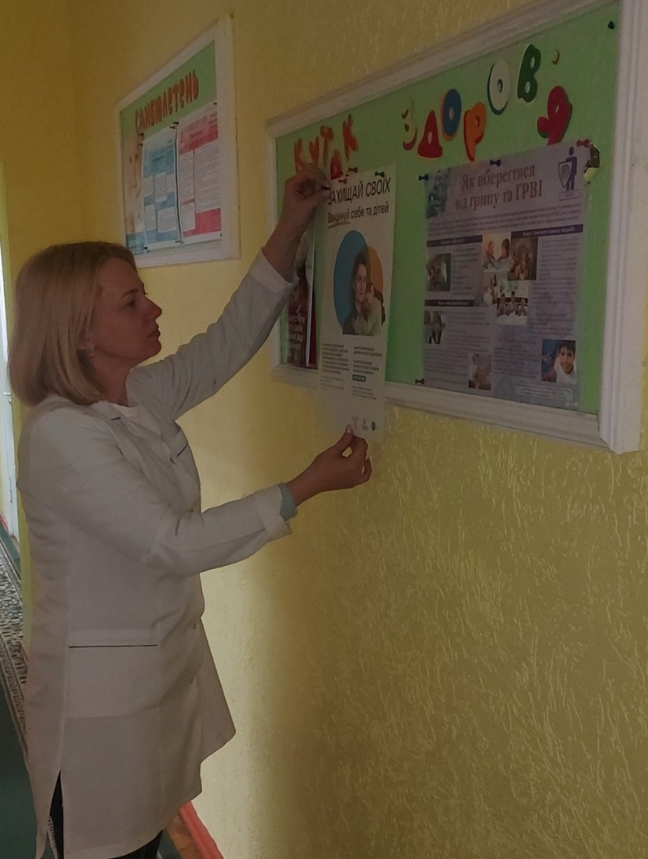
ПРОСВІТНИЦЬКА РОБОТА З БАТЬКАМИ

Проводяться періодичні бесіди та навчання з працівниками закладу

